За самовольную заготовку древесины сухостойных деревьев либо ветровальных, буреломных, снеговальных, снеголомных деревьев, не являющихся мертвыми, гражданин может быть привлечен:  - к административной ответственности в соответствии со статьей 8.28 Кодекса Российской Федерации об административных правонарушениях за незаконную рубку, повреждение лесных насаждений или самовольное выкапывание в лесах деревьев, кустарников и лиан;  - к уголовной ответственности в соответствии со статьей 260 Уголовного кодекса Российской Федерации за незаконную рубку лесных насаждений.  За самовольное присвоение находящейся в лесу древесины, полученной в ходе заготовки древесины, либо проведения лесохозяйственных мероприятий, связанных с рубкой деревьев, кустарников и лиан третьими лицами, гражданин может быть привлечен:  - к административной ответственности в соответствии со статьей 7.27 Кодекса Российской Федерации об административных правонарушениях за мелкое хищение;  - к уголовной ответственности в соответствии со статьей 158 Уголовного кодекса Российской Федерации за тайное хищение чужого имущества (кражу).  Действующим природоохранным законодательством, в том числе Лесным кодексом Российской Федерации, к недревесным лесным ресурсам относятся валежник, пни, береста, кора деревьев и кустарников, хворост, веточный корм, еловая, пихтовая, сосновая лапы, ели или деревья других хвойных пород для новогодних праздников, мох, лесная подстилка, камыш, тростник и подобные лесные ресурсы  Заготовка и сбор гражданами недревесных лесных ресурсов, за исключением елей и деревьев других хвойных пород для новогодних праздников, для собственных нужд осуществляются в соответствии со статьей 11 Лесного кодекса Российской Федерации, которая устанавливает, что граждане имеют право свободно и бесплатно пребывать в лесах, осуществлять для собственных нужд, заготовку и сбор недревесных лесных ресурсов.  При осуществлении вышеуказанной деятельности граждане обязаны соблюдать правила пожарной безопасности в лесах, правила санитарной безопасности в лесах, правила лесовосстановления и правила ухода за лесами.  В соответствии с частью 4 статьи 33 Лесного кодекса Российской Федерации, порядок заготовки и сбора гражданами недревесных лесных ресурсов для собственных нужд устанавливается законом субъекта Российской Федерации.  К собственным нуждам граждан относятся потребности таких граждан и членов их семей в лесных ресурсах, |  | Соблюдайте Правила заготовки и сбора недревесных лесных ресурсов, бережно относитесь к природе, к природным богатствам и сохраните их для себя и своих потомков!  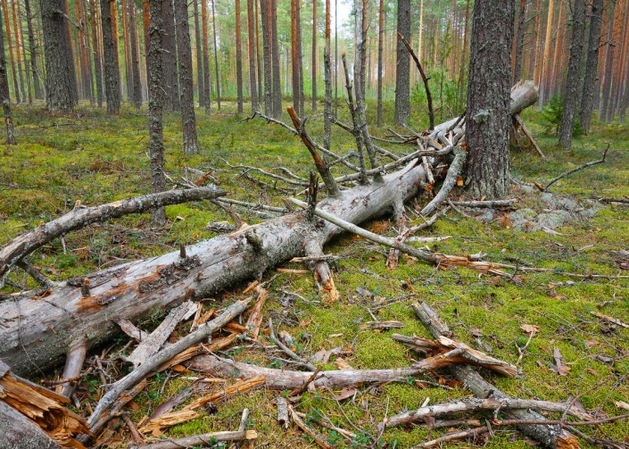  Николаевская-на-Амуре  межрайонная природоохранная прокуратура  г. Николаевск-на-Амуре, ул. Ленина, д. 7,  Телефон: 8 (42135)2-21-00.  предусматривающие конечное использования лесных ресурсов именно внутри семьи.  Необходимо обратить внимание, что сухостой к валежнику не относится, так же как и порубочные остатки в местах проведения лесосечных работ и незаконных рубок лесных насаждений. Важно понимать, что сухие, стоящие на корню деревья являются именно сухостоем, а не валежником. Например, сухостойное дерево является мертвым, но оно продолжает стоять, а не лежать на земле, поэтому под определение валежника такое дерево не подпадает.  Кроме того, необходимо обратить внимание, что деревья, которые лежат на земле, но не имеют признаков естественного отмирания (имеют зеленую листву или хвою), определять как «мертвые» не допускается. Ветровальные деревья (вывернутые с корневищем) не являются мертвыми деревьями, хотя они лежат на земле, но могут продолжать жить, расти и даже давать потомство (вегетативное). Ветровальные и буреломные деревья – потенциально в будущем являются мертвыми, необходимо лишь время для, того, чтобы проявились признаки усыхания (омертвления) данных деревьев, чтобы они стали валежником.  К сбору валежника следует отнести все то, что не требует проведения спиливания, срубания и срезания деревьев, кустарников, влекущее отделение стволовой части дерева от корневой системы.  Оставленные на лесосеке срубленные хлысты, бревна, старые штабели, являются собственностью арендатора лесного участка, соответственно не являются недревесными лесными ресурсами. |  | Николаевская-на-Амуре  межрайонная природоохранная прокуратура  Правила заготовки и сбора недревесных лесных ресурсов (валежника)  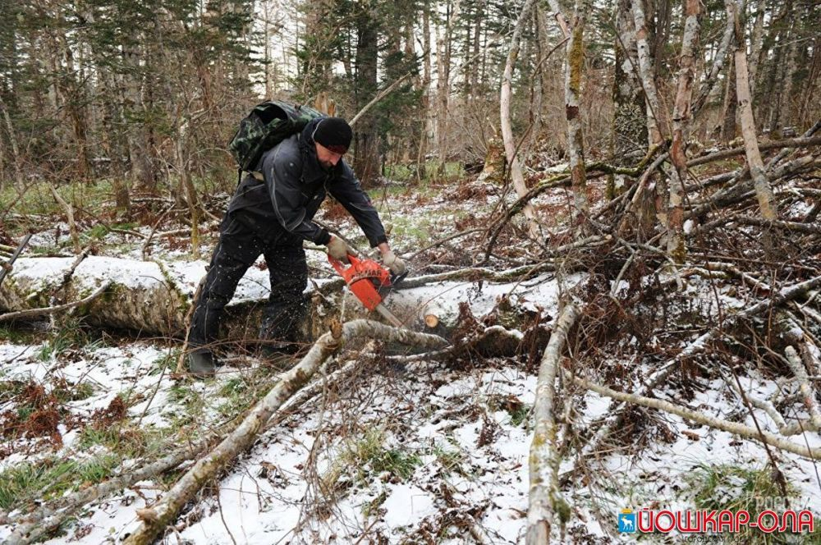  Николаевск-на-Амуре  2020  Таким образом, для правильного отнесения того или иного дерева (или его части) к валежнику, необходимо совмещение в себе следующих критериев:  - дерево или его часть лежит на поверхности земли;  - дерево имеет признаки естественного отмирания (является мертвым);  - деревья или их части не расположены в месте проведения лесосечных работ, на них отсутствую признаки спиливания, срезания или срубания.  К признакам естественного отмирания деревьев следует относить отсутствие на ветвях и вершине хвои и листвы, прекращение сокодвижения, частичное или полное отслоение коры от ствола дерева, изменение цвета древесины (древесина темнеет, приобретает серый, темно- коричневый цвет), наличие на древесине стволовой гнили, дупла, трутовых грибов, плесени, мха, присутствие следов заселения стволовыми вредителями (короед, лубоед, усач и др.).  При заготовке валежника не допускается повреждение почвенного покрова, подроста и молодняка ценных пород, лесных культур. Ограничение заготовки и сбора гражданами валежника для собственных нужд может устанавливаться в соответствии со ст. 27 Лесного кодекса РФ.  Заготовка валежника может осуществляться в течение всего года. Предельный объем и габаритные размеры собранного валежника не устанавливаются. При заготовке валежника допускается применение ручного инструмента (ручных пил, топоров, бензопил). Для заготовки и транспортировки валежника применение специализированной техники не допускается.

